5 儆醒心靈的鐘聲

宗教建築：聖公會聖三一座堂
心靈體驗活動大綱
 | 請參「4.1鐘樓部分」
 | 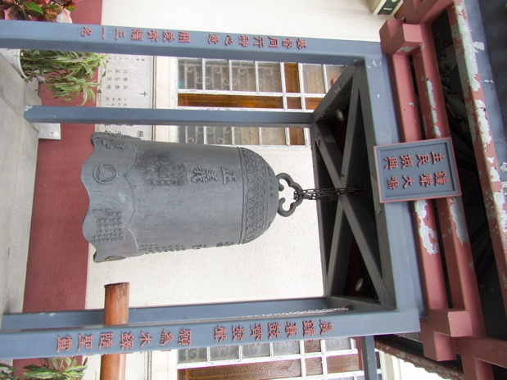 |  | 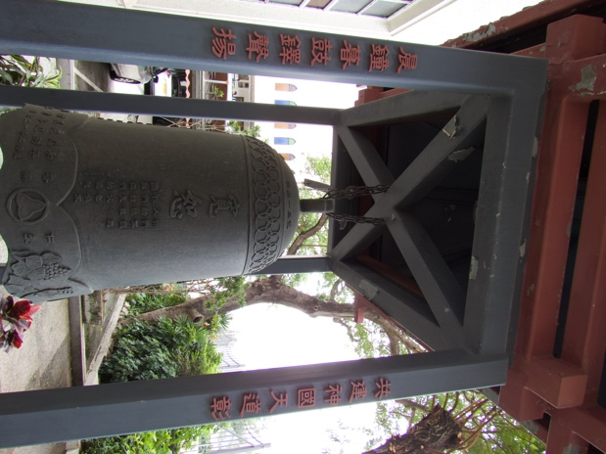
 | 正義（向街外） |  | 寬恕（向正門通道）
 | 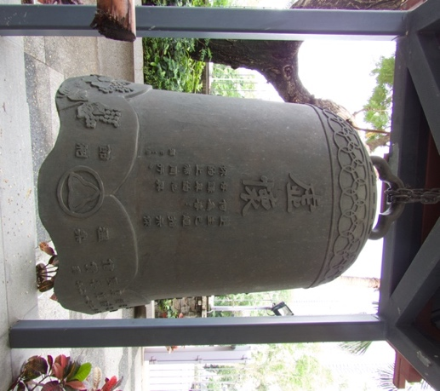 |  | 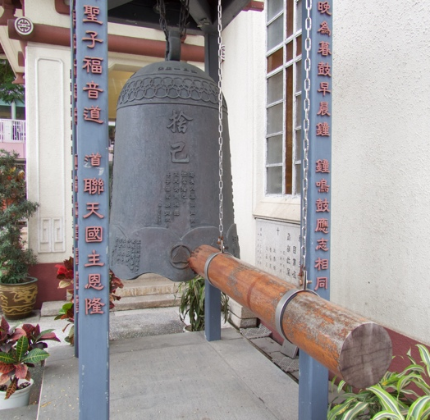
 | 虛懷（向聖堂） |  | 捨己（向撞擊椿，即向自己）
4.1 | 學習目標：
 | - 引導學生認識基督教信仰，藉此作出反思，並立志改進。
 | - 引導學生注意社會的需要，思考自己可以作出的貢獻，並立志實行。
4.2 | 活動程序：
 | - 把學生分成七組，每組4-6人。其中三組進行「心靈體驗之旅」活動，餘下四組在大鐘旁邊進行「儆醒心靈的鐘聲」活動。
 | - 參與「儆醒心靈的鐘聲」活動的四組同學分別站在大鐘的四面。
 | - 各組把鐘上銘文抄在工作紙上，討論文意。如有需要，可上網查閱資料，或向老師請教。
 | - 分組討論
甲、分析這段文字各面向方位的寓意。
例如：
為甚麼「正義」要面向街外，而不是面向教堂其他方向？
朝向街外的「公義」表明教會和基督徒有責任和決心，在社會中伸張正義。
為甚麼「虛懷」要面向聖堂，這對於將要進入教堂的人，有何儆醒作用？
聖堂象徵上帝臨在，在上主面前人必須謙虛卑微，承認自己的不足。
為甚麼向著正門通道人來人往的方向刻著「寬恕」？
耶穌教導信徒：「你們若饒恕人的過犯，你們的天父也必饒恕你們；15你們若不饒恕人，你們的天父也必不饒恕你們的過犯。」馬太福音6章14節當信徒進入聖殿求上帝赦罪時，就必須先寛恕他人。
為甚麼向着撞擊椿的方向刻着「捨己」？當人拿着木椿敲鐘時，要表達甚麼意願？
敲鐘者要自省：自己是否有堅持效法基督，貫徹基督「捨己」的精神。
乙、各自反省自己的不足之處，並思考改進自己的方法。
[讓學生自由發揮]
丙、思考現今香港社會的需要，並構思自己可以付出的貢獻。
[讓學生自由發揮]
 | - 各組順時針移動，面對另一面的銘文，進行Ｃ及Ｄ程序。
 | - 各組順時針移動，面對另一面的銘文，進行Ｃ及Ｄ程序。
 | - 各組順時針移動，面對另一面的銘文，進行Ｃ及Ｄ程序。
- 大組匯報與敲鐘立志
每組選一位代表，就「正義」、「寬恕」、「虛懷」和「捨己」其中一方面反省自己的不足之處，提出改進自己的方法，然後敲鐘三下以表示決心。
每組選一位代表，就「正義」、「寬恕」、「虛懷」和「捨己」其中一方面，思考現今香港社會的需要，並提出自己可以付出的貢獻，然後敲鐘三下以表示決心。

圖片來源：《龍城上主愛薪傳逾百載攝影文集》頁62
陳衍昌：〈龍和鴿之謎與趣 —— 基督道成肉身對東九龍教區主教座堂的啟示和挑戰〉，載梁靄雯編：《龍城上主愛．薪傳逾百載》（香港：香港聖公會聖三一座堂，2014年），頁35-36。
同前註。
同前註。

